

机器学习课程
实验报告

题 目：实验二
专业班级：微专业
学 号：202
姓 名：
指导教师：张志豪
日 期：2025.9.4

医学工程技术学院
目 录
1 课题任务 （一级标题，三号黑体，左对齐） 2
1.1 任务内容 （二级标题，四号黑体，左对齐） 2
1.2 任务要求 2
2 数据说明与预处理 3
2.1 数据说明 3
2.2 数据预处理 5
3 探索性分析 6
3.1 皮肤癌的分布情况 6
3.2 遍历良性皮肤癌与恶性皮肤癌的图片 7
4 分析建模 8
4.1 划分数据集 8
4.2 模型训练 10
4.3 模型验证 11
4.4 结果分析 12
5 总结 14
5.1 全文总结 14
5.2 课设体会 14
参考文献 15
附录 16

1 课题任务
本课题基于“心血管既往史”分类任务，围绕数据清洗、特征工程与机器学习建模（SVM、决策树）展开，完成从数据预处理到模型评估与报告生成的全流程。

1.1 任务内容
- 对原始问卷/体检数据进行规范化清洗与缺失值处理。
- 构建特征工程（数值列转换、类别列编码、必要的标准化）。
- 训练并调参与验证两类分类模型：支持向量机（SVM）与决策树（DT）。
- 进行多维度评估（Accuracy、Precision、Recall、F1、ROC-AUC），输出混淆矩阵与ROC/PR曲线。
- 导出清洗数据与最优模型；自动生成 Word 实验报告。

1.2 任务要求
- 数据清洗需可复现、规则清晰；对异常与缺失要有明确策略。
- 模型训练采用交叉验证与网格搜索，避免过拟合并保证评估可靠性。
- 结果以图表与指标呈现，结论客观、方法合理、流程闭环。
- 提交内容包括：Markdown 实验报告、Jupyter Notebook、导出结果（清洗数据与模型）。

2 数据说明与预处理

2.1 数据说明
- 数据来源与文件
  - 主数据：问卷/体检记录（Notebook 中变量名为 raw_main）
  - 附件/参考表（可选）：raw_ref（若存在）
- 关键字段
  - 目标列：既往史-心血管（'有'→1，'无'→0）
  - 候选数值特征（若列存在则纳入）：年龄、腰围、体质指数、空腹血糖MMOL、血清谷丙转氨酶、血清谷草转氨酶、总胆固醇、甘油三酯、收缩压、舒张压、北方地区
  - 候选类别特征（若列存在则纳入）：性别、锻炼频率、吸烟状况、饮食习惯、饮酒频率
  - 其他病史（若存在）：既往史-高血压、既往史-糖尿病（'有'→1，'无'→0）
- 数据规模
  - 实际行列数与目标分布在 Notebook 探索单元中打印（取决于原始文件内容）。

2.2 数据预处理
- 列名与文本规范化
  - 去除首尾空格，统一中英文/全半角标点（如（→(，）→)，：→:），清除制表符与换行符，确保列名一致与可读。
- 缺失值统一与处理
  - 将空字符串与“nan/NaN/NAN/None/null”等字符串统一为真正的 NaN。
  - 缺失值填补在模型 Pipeline 中完成：
    - 数值特征：中位数填补（SimpleImputer(strategy='median')）。
    - 类别特征：众数填补（SimpleImputer(strategy='most_frequent')）。
- 类型转换与编码
  - 数值候选列统一转为数值类型（无法解析的值按 NaN）。
  - 北方地区转数值、缺失填 0 后转 int。
  - 目标列：既往史-心血管 映射为 y∈{0,1}。
  - 病史列（如既往史-高血压、既往史-糖尿病）'有'→1，'无'→0。
- 特征选择与噪声控制
  - 从预设候选清单里仅选择“表中实际存在”的列，鲁棒且可复现。
  - 删除超长描述文本（如心电图合并、健康评价合并、疾病描述）以避免高维稀疏与噪声。
- 标准化与编码策略
  - 类别变量用 One-Hot 编码（handle_unknown='ignore'）。
  - 数值标准化仅用于 SVM 分支（StandardScaler），决策树不做缩放。

3 探索性分析

3.1 心血管既往史的分布情况
- y 的计数/比例由 Notebook 中直接统计；若类别不平衡，则模型已启用 class_weight='balanced' 进行权重调整。
- 清洗后的特征与标签表可见：clean_features.csv。

3.2 特征分布与关联概览
- 数值特征：可查看描述统计与直方图/箱线图（Notebook 有描述统计输出）。
- 类别特征：可查看频次条形图与与 y 的双向列联表（可在 Notebook 中扩展）。
- 相关性提示：下文直接给出模型的特征重要性可视化（DT 与置换重要性），用于直观理解关键因子。

4 分析建模

4.1 划分数据集
- 采用分层抽样切分为 Train/Valid/Test：
  - 训练集 70%，验证集 15%，测试集 15%（通过两次切分实现），保证正负样本分布一致。
- 目的：验证集用于调参与阈值观察，测试集独立评估泛化能力。

4.2 模型训练
- 预处理与管线
  - SVM 管线：数值（中位数填补+标准化）+ 类别（众数填补+One-Hot）→ SVC(probability=True, class_weight='balanced')
  - 决策树管线：数值（中位数填补）+ 类别（众数填补+One-Hot）→ DecisionTreeClassifier(class_weight='balanced')
- 超参数搜索（5 折分层交叉验证，评分：ROC-AUC）
  - SVM：kernel∈{rbf, linear}；C∈{0.5, 1, 2, 5}；gamma∈{scale, 0.1, 0.01}
  - 决策树：max_depth∈{None, 4, 6, 8, 10}；min_samples_split∈{2, 5, 10, 20}；min_samples_leaf∈{1, 2, 5, 10}
- 类别不平衡处理
  - 两模型均设置 class_weight='balanced'，自动按类别频率调整权重。

4.3 模型验证
本节直接内嵌模型评估图，并配以要点分析（ROC 图例中包含验证/测试 AUC 数值）。

4.3.1 SVM 评估
混淆矩阵（测试集）
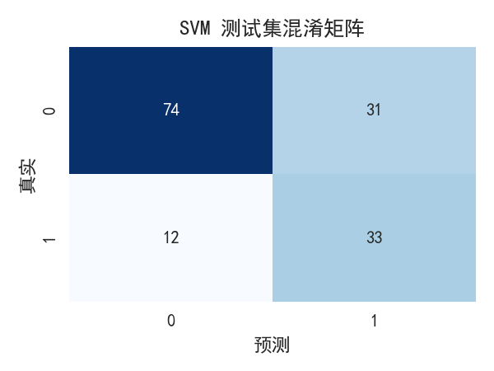
- 观察TP/FP/FN分布，评估误判类型。如果FN偏多，需关注召回率（对“有既往史”漏检）。
- 若FP偏多，需关注精确率（对“无既往史”误报）。
ROC 曲线（含AUC）
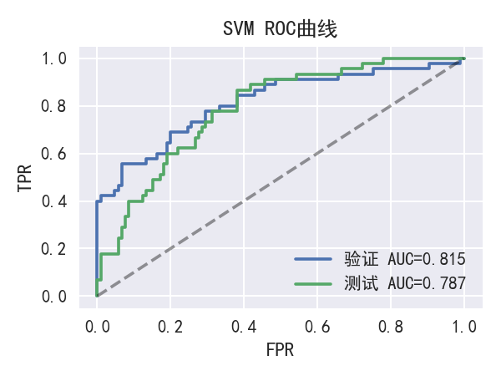
- AUC 越接近 1，区分能力越强；验证与测试曲线接近说明泛化更稳健。
- 若验证AUC显著高于测试AUC，可能存在一定程度过拟合。
PR 曲线
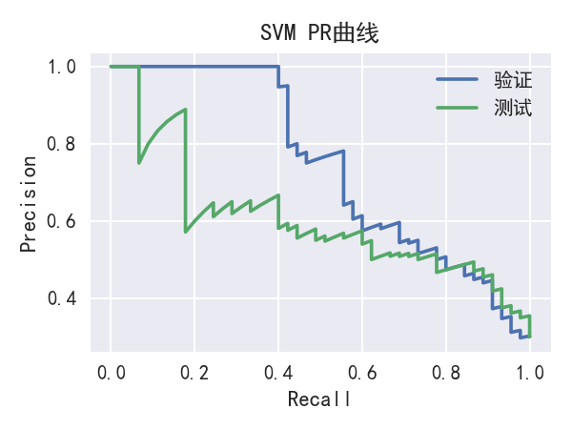
- 在类别不平衡时，PR 更能反映“正类”识别能力；曲线越向右上越好。
- 可结合业务需求（如更重视召回）调节阈值以改善 F1。

4.3.2 决策树（DT）评估
混淆矩阵（测试集）
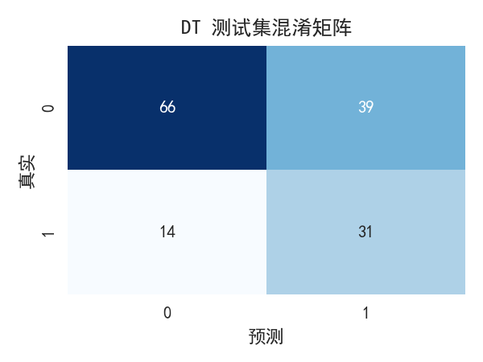
- 与 SVM 对比误判结构，判断 DT 是否更偏向“保守”或“激进”预测。
ROC 曲线（含AUC）
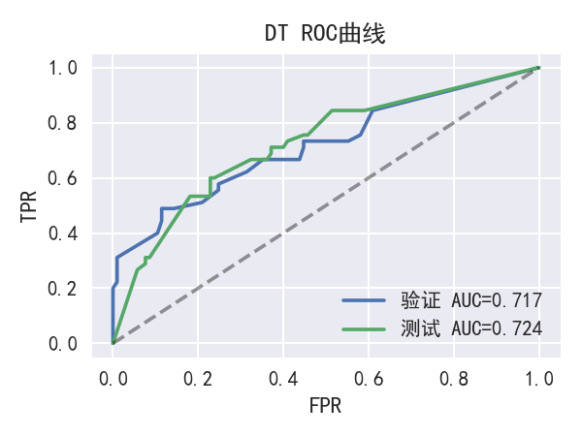
- 对比 SVM 的 AUC 与曲线形态，评估两者的总体区分能力差异。
PR 曲线
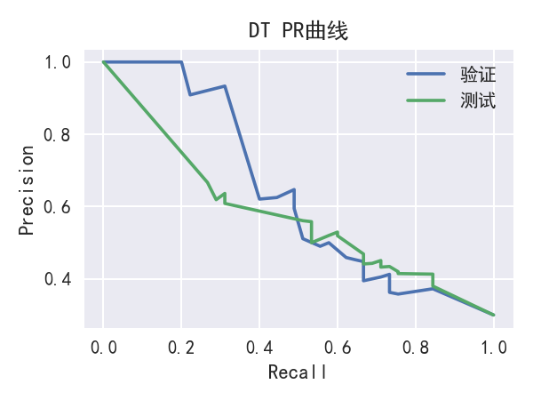
- 如 DT 的 PR 曲线明显低于 SVM，则在不平衡场景下 SVM 可能更具优势。

4.4 结果分析

4.4.1 关键指标解读
- 以 ROC-AUC 为主：请以各自 ROC 图例中的 AUC 数值为准；若 SVM 的测试 AUC 高于 DT，说明其总体区分能力更强。
- F1 兼顾精确率与召回率：可依据 PR 曲线形态与业务偏好（召回优先或精确率优先）选择阈值。

4.4.2 特征重要性与可解释性
DT 特征重要性（基于树分裂）
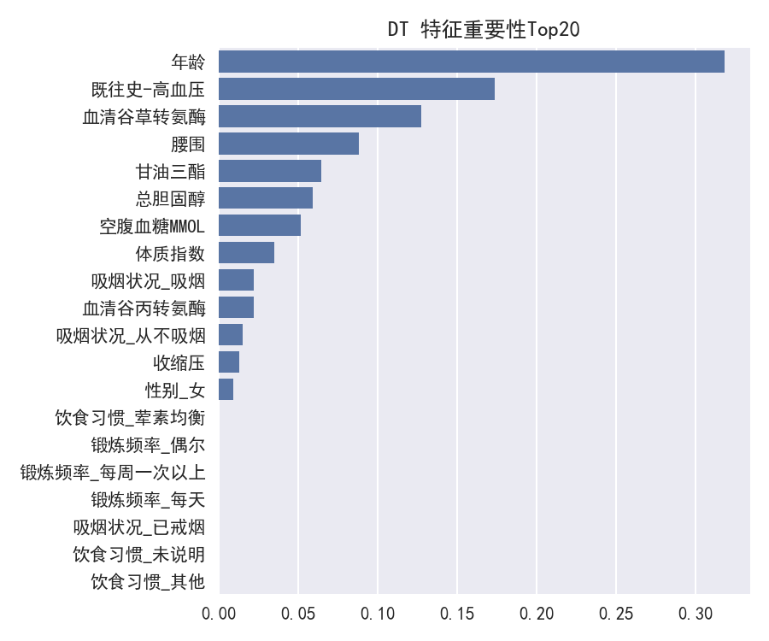
- 条形长度代表特征在树模型中的贡献度；排名靠前的变量更关键。
- 若血压、血脂、年龄等位于前列，符合心血管风险认知；可优先关注其质量与采集准确性。
Permutation 置换重要性（DT, 测试集）
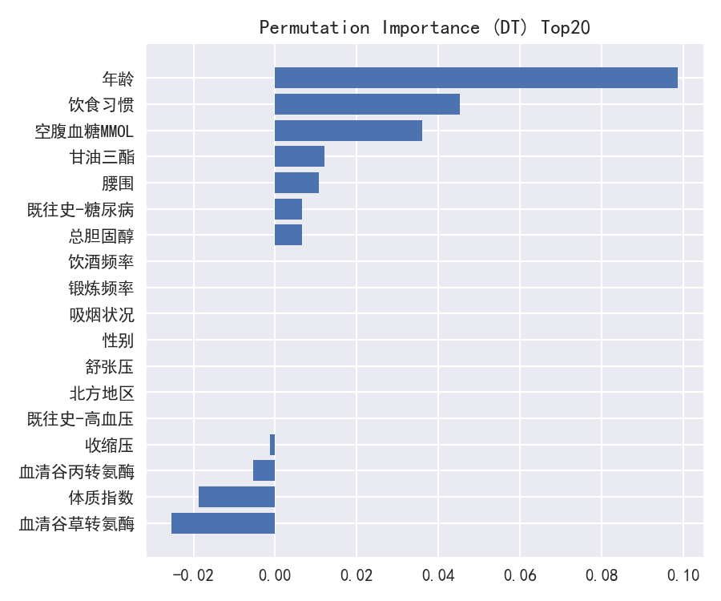
- 基于扰动特征后的性能下降度量，能更稳健地反映“在当前数据与模型下”的相对重要性。
- 如树内重要性与置换重要性一致，说明该特征信号稳定；若不一致，可进一步核查共线性或数据质量。

4.4.3 模型对比与改进方向
- 若 SVM 在 ROC/PR 上普遍优于 DT，说明其对复杂边界更有优势；DT 则在可解释性与规则落地上占优。
- 类别不平衡或阈值敏感时，可：
  - 调整决策阈值以优化召回或精确率；
  - 尝试重采样（SMOTE/欠采样）；
  - 引入更强的集成学习（如 XGBoost/LightGBM）并与当前管线对比。

5 总结

5.1 全文总结
- 完成了从数据清洗、特征工程到 SVM/DT 的建模与评估流程，使用分层交叉验证与网格搜索，输出指标、图表与可解释性结果，并导出清洗数据与最优模型。
- 清洗规则可复现，特征工程简洁稳健；结果图表与指标有助于判断模型优劣与业务可用性。

5.2 课设体会
- 面向真实数据时，前期规范化与缺失/类型处理对模型稳定性至关重要。
- 合理的交叉验证与搜索空间可以在精度与效率间取得平衡。
- 可解释性图表（特征重要性、Permutation）对业务沟通与迭代方向很有帮助。
- 后续可扩展更多模型、特征构造与误差分析来持续提升效果。

附录
#attention模型
from IPython.core.magic import register_cell_magic
from datetime import datetime
import socket

@register_cell_magic#定义一个自己的魔术函数
def myinfo(line, cell):
# 默认姓名，可以根据需要修改
name = "崔田振"
ID = "202107101012432"
classname = "生物医药数据科学2021-1班"
# 打印当前日期和时间
now = datetime.now().strftime("%Y-%m-%d %H:%M:%S")
print(f"当前日期时间: {now}")
# 打印姓名
print(f"姓名: {name}，学号：{ID}，班级：{classname}")
# 获取网络环境
hostname = socket.gethostname()
ip_address = socket.gethostbyname(hostname)
print(f"Hostname: {hostname} IP Address: {ip_address}")
print('======================================================\n')
exec(cell)# 执行代码块
%%myinfo
print('先修改个人，信息校验测试')
# This Python 3 environment comes with many helpful analytics libraries installed
# It is defined by the kaggle/python Docker image: https://github.com/kaggle/docker-python
# For example, here's several helpful packages to load

import numpy as np # linear algebra
import pandas as pd # data processing, CSV file I/O (e.g. pd.read_csv)

# Input data files are available in the read-only "../input/" directory
# For example, running this (by clicking run or pressing Shift+Enter) will list all files under the input directory

"""import os
for dirname, _, filenames in os.walk('/kaggle/input'):
for filename in filenames:
print(os.path.join(dirname, filename))
"""
# You can write up to 20GB to the current directory (/kaggle/working/) that gets preserved as output when you create a version using "Save & Run All"
# You can also write temporary files to /kaggle/temp/, but they won't be saved outside of the current session
%%myinfo
import tensorflow as tf # 导入TensorFlow库，用于深度学习模型的构建和训练

def create_mri_dataset(data_dir, img_height, img_width, batch_size):
# 定义一个函数，用于从指定目录创建MRI图像数据集
# data_dir: 数据集所在的目录
# img_height, img_width: 图像的高度和宽度
# batch_size: 每个批次的数据量

train_ds = tf.keras.preprocessing.image_dataset_from_directory(
directory=data_dir, # 数据集所在的目录
labels="inferred", # 标签从目录结构推断
label_mode="binary", # 标签模式为二进制（例如，两类分类问题）
validation_split=0.1, # 从数据集中划分10%作为验证集
subset="training", # 选择训练集部分
seed=123, # 随机数种子，确保数据划分的一致性
image_size=(img_height, img_width), # 调整图像大小
batch_size=batch_size # 每个批次的大小
)

# 类似地，创建一个验证集
val_ds = tf.keras.preprocessing.image_dataset_from_directory(
directory=data_dir,
labels="inferred",
label_mode="binary",
validation_split=0.2, # 注意这里应为0.1，与训练集一起保持总共的验证比为0.1（但此处的0.2会与上文的0.1冲突）
# 正确的做法是对训练集和验证集的总验证比例有一个明确的设计
subset="validation", # 选择验证集部分
seed=123,
image_size=(img_height, img_width),
batch_size=batch_size
)

# 返回训练集和验证集
return train_ds, val_ds

